冻品大客户整件直送、小门店拆零配送，怎样同时经营两类生意｜云上订货系统
冻品配送企业常面对两类完全不同的订单：连锁餐饮或团餐大客户一次要几十箱，希望整件低价、固定交期，适合从供应商或上游仓直接送；街边小门店每次只要几袋，重视混批、急补和短距离服务，需要仓库拆零分拣。若把两类客户放在同一个价格和履约模型里，大客户会觉得价高，小门店配送成本又会被低价吞掉。真正要解决的是共用货盘但分开算每条链路的成本、交付责任和客户承诺，使整件直送与拆零配送各自能赚钱，而不是用一类订单长期补贴另一类。

先按订单形态分流，不用客户规模粗暴划线
“大客户一定直送、小客户一定配送”并不准确。同一家连锁客户常规补货可整件直送，但某门店临时缺三袋冻品，仍需要本地拆零；一个小客户节前集中备货十箱，也可能适合整件送。分流条件应围绕订货单位、品项数、交付地址、温控要求、承诺时间和最小经济批量设计。整件直送通常适合单一规格、批量稳定、供方有冷链及回单能力的订单；拆零配送则适合多SKU、小批量、路线密集且本地仓能保持温控的订单。
在云上订货建立商品资料时，先把“箱、袋、件”等销售单位和换算关系维护清楚。客户在手机商城看到的是可订购规格与自己的价格，不能把十袋装一箱的商品写成“一袋十箱”。代表账号试单时核整箱与拆零的起订量、客户类型价或指定价，以及最终应付和配送条件。价格优先级及促销是否覆盖某种订单，要以实际配置和试单结果核对；不要在宣传页承诺“所有客户都享整箱价”，订单到仓库才发现客户订的是拆零、需要分拣和逐店配送。
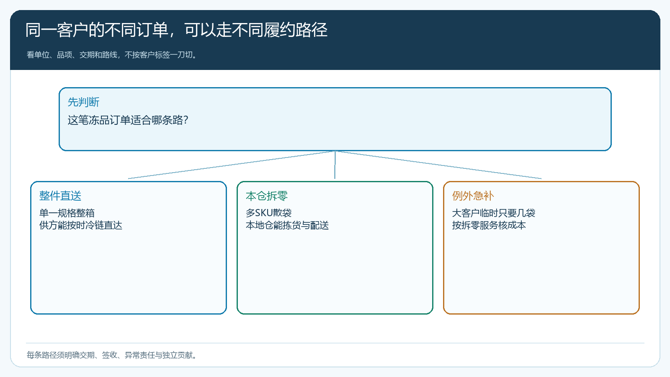
图1：按订单单位、交期、路线和供方履约能力分流；同一客户的不同订单可走不同路径。

整件直送省了拆零，不代表没有服务成本和责任
整件直送的上游供方可能直接将货送到餐饮总部仓或连锁门店。配送商无需二次搬运和拆箱，但仍承担选品、报价、客户接单、供方交期确认、异常协调、收款和售后。若供方送少一箱、温度异常或晚到，客户只认与配送商的合作承诺，不会因为司机属于供方就放弃索赔。企业需要在采购与履约约定中写明谁通知收货人、谁核数量和温度、回单多久返回、异常由谁与客户确认。销售订单、采购或供方交货、客户签收与应收应指向同一笔需求，不要用一张供方总送货单代替几十家门店的实际签收。
例如客户订五十箱鸡肉，每箱二十公斤，约定周一十点前到。供方只能送四十八箱，且其中两箱外包装破损。仓库或门店应记录实收、异常和证据；运营要让客户确认剩余两箱补送、按实结算或取消。系统订单的商品数量、供方交货、客户签收和最终应收要一致。若先按五十箱全额出销售单，月底才用口头方式让供方“少开一点”，客户应收和上游应付会不一致。直送模式没有减少这条核对链，只是把实物经过的仓库从本企业换成供方。
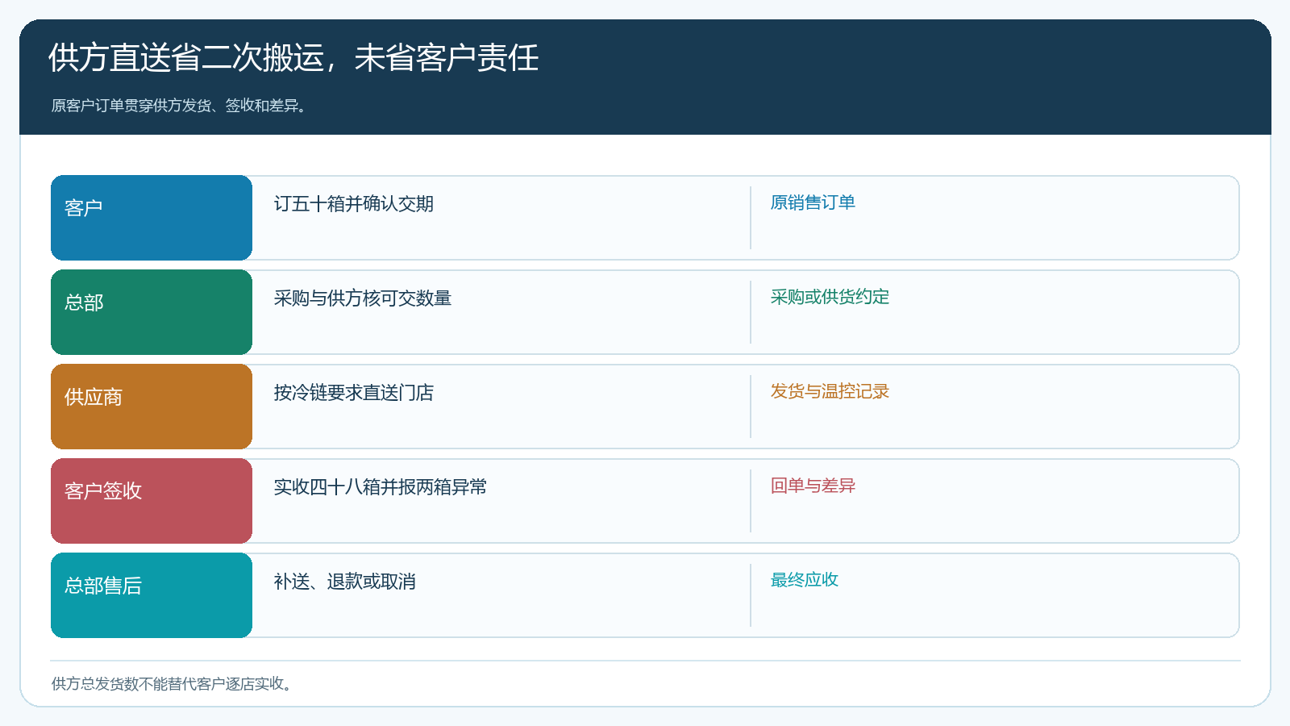
图2：客户下单后，供方发货、客户签收和总部处理差异都要沿原订单回传。
整件直送的价格应覆盖资金占用、异常客服和质量责任。如果供方要求先款、客户六十天回款，即使不压库存也仍垫资；如果冻品发生退货，逆向冷链和责任判定可能比正向配送更贵。财务复盘时要看实际净贡献，而不是“进价与售价差五元每箱”就判定赚钱。对质量敏感的大客户，可先选供方履约稳定的少量SKU试运行，确认回单、温控凭证和售后流程，再扩大品种。

小门店拆零的核心是仓内作业与路线密度
小门店可能每次订鸡柳两袋、薯条三袋、丸子一袋，且希望跟其他货一起当天或次日到。仓库要管理整箱采购、拆箱后袋装库存、拣货复核和冷冻保存。整箱入库后不能只在账上把“十袋/箱”乘开：破包、散袋、临近保质期和不同批次要分清；系统中的商品单位、仓库库存、出库数量也要能支持实际拣货口径。若商品资料只维护“箱”，业务员接到“袋”需求再用备注写，会给库存、价格和退货留下歧义。
拆零配送的单袋售价可能高于整箱折算价，但收入差额必须覆盖分拣、包材、冷链车辆、停车、卸货和售后。以某袋冻品进货折算二十元、销售二十四元为例，账面差四元；若单次小单的拣货与路线分摊要五元，卖得越多反而越亏。解决办法不一定是简单涨价，可以设合理起订、固定配送日、同商圈拼车路线、让客户提前一天截单，或按服务等级区分急送与常规送。必须看客户组合的实际贡献；不能为了短期拓店一直放任每家门店零散急单。
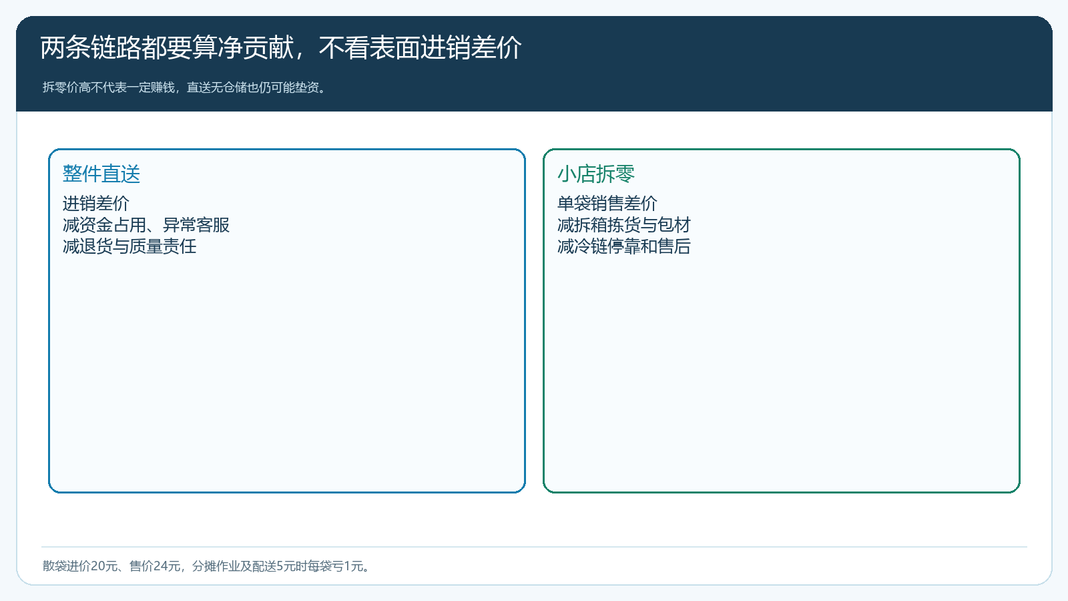
图3：拆零价差只有覆盖仓内作业与末端路线，才形成真实贡献；直送也要计资金与售后。
路线密度比客户数更重要。同一街区十家门店在固定日下单，一辆冷链车送完，平均停靠成本可能可控；分散在十个方向的十家门店，每家三袋，即使客户数相同，服务成本也会高很多。运营可以按地区、配送日和客户订单规模查看发货汇总，再决定在哪些区域推拆零供货。小门店如果愿意组合常购清单，既减少频繁选品，也让总部更早汇总品项需求。大客户零星补货则可走同一拆零路线，按实际服务方式算成本，而不是继续给整件价。

两条链路共用客户入口，库存与应收不能混算
总部可以在同一订货商城展示冻品货盘，但订单进入后台后应确定走供方直送还是本仓拆零。直送订单不能提前扣本仓实物库存，拆零订单也不能因为供方在途够多就承诺当天可发。若同一客户同时订整箱与散袋，可以分批交付，但客户要清楚两笔交期和签收，财务按实际交付与约定价格核应收。商品退货更要按原路径处理：供方直送品是否可退给供方、本仓拆零开袋后能否再售，都应依约定和实际质量状态，不能统一写成“客户一退货即原价退”。
收款与对账按客户真实交易主体记录，若供方只送实收四十八箱，就不要对客户按五十箱结算。冷链质量异常需要把原订单、发货批次、签收记录和客户反馈接在一起；不能仅凭客户的一张照片或供方一句“已出库”下结论。业务员做客户维护时也要区分客户常规整箱订单和零星急补的利润结构。如果后者常年占比提高，说明原有供货计划或客户库存管理出了问题，企业应与客户调整补货节奏，而非无限延长急送承诺。
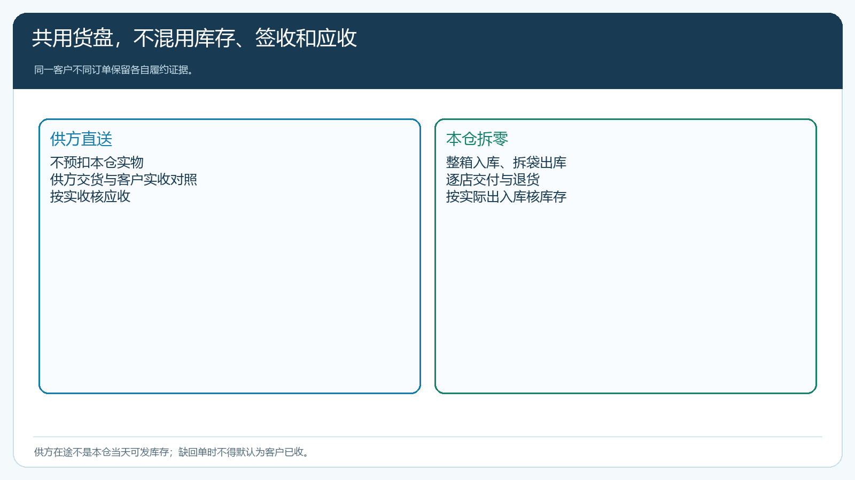
图4：直送不虚扣本仓库存，拆零不把在途当现货；两路都按客户实收核销售。

先用同一商品的两种订单试跑，再决定定价与覆盖范围
选一款既有整箱大单又有小门店散袋需求的冻品，先核包装单位、换算、价格和客户可见范围；用大客户账号下整箱单，确认供方发货和客户签收差异；用三家同区域小门店账号下拆零单，确认仓库拣货、冷链配送、逐店实收和退货。两类订单都要准备一笔少货异常，检验客户答复、库存和应收是否同步。若直送缺回单、拆零缺拣货复核，先补闭环，再谈扩大客群。
两周后分别看直送的供方准时率、少货质量争议、垫资天数和每箱净贡献；拆零看每单袋数、拣货时间、路线停靠成本、客单价、复购和每单净贡献。若大客户整箱价低但回款极慢，增加直送量可能放大资金风险；若小门店拆零毛利高但配送分散，应先密集经营一个区域。两种模式同时做，价值在于同一货盘服务不同客户需求，并能清楚知道每张订单为何赚钱或亏损，而不是把两条链路的成本搅在一个平均毛利里。

